návrh změny základního předpisu čns

PŘEDKLADATEL
Název oddílu/KNS/orgánu ČNS |  | KNS Praha
Adresa |  | Družstevní ochoz 1717/5a
Okres, kraj |  | Praha 4
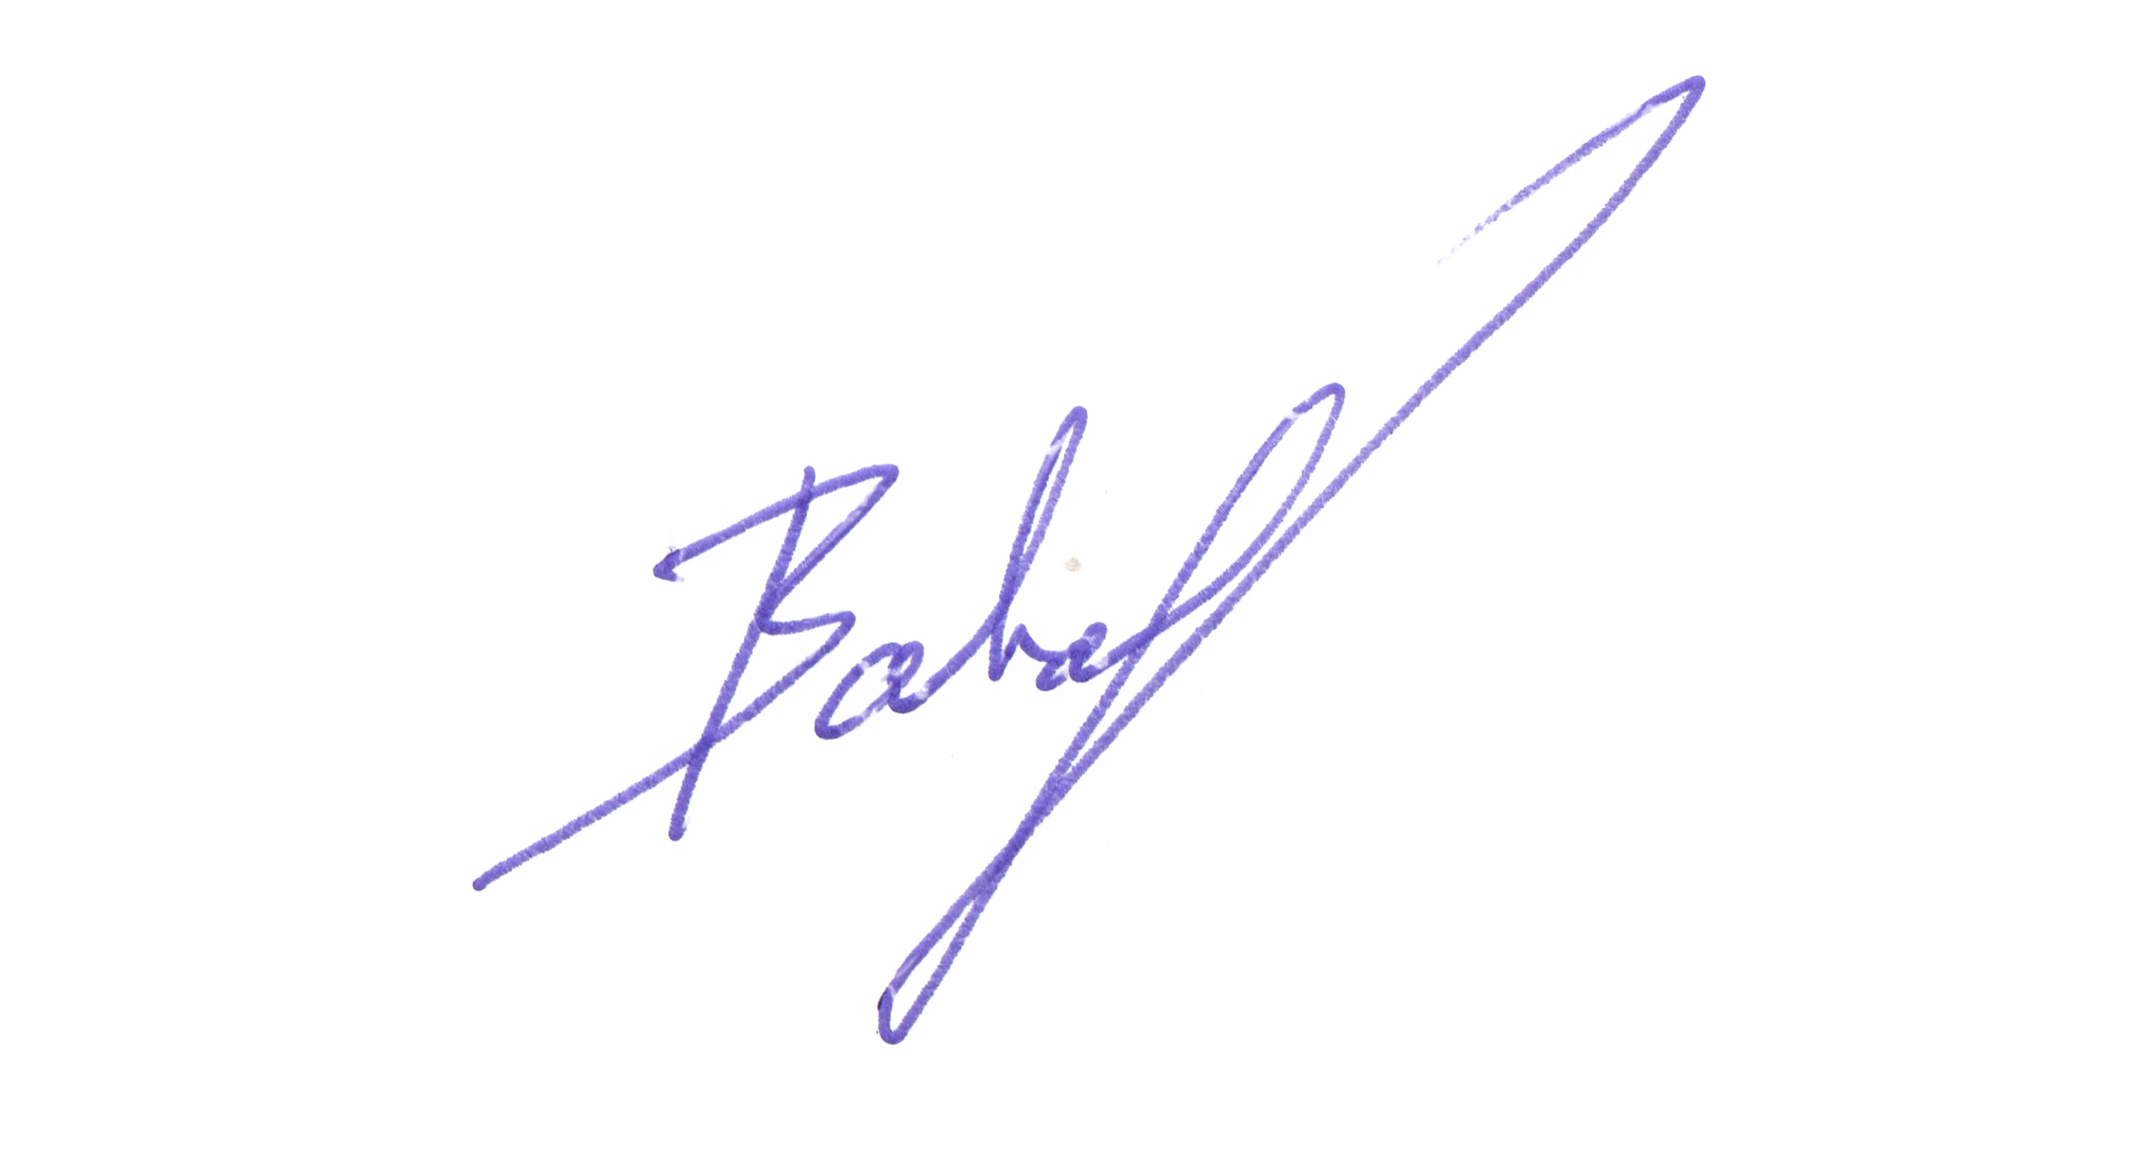
Za předkladatele
Datum a místo | Jméno oprávněné osoby |  | Podpis oprávněné osoby a razítko oddílu*
1.1.2025 | Vojtěch Bartovský
*) U KNS a orgánů ČNS není razítko vyžadováno.
V souladu se Stanovami ČNS oprávněný předkladatel předkládá níže uvedený návrh na změnu základního předpisu ČNS. Jeden návrh může obsahovat změnu více článků jednoho předpisu, ale pouze těch, do kterých navržená změna zasahuje. V opačném případě musí být každý navrženou změnou dotčený článek předkládán samostatně.
NÁVRH ZMĚNY – 1. KOLO
Název základního předpisu * | Stanovy | Soutěžní řád | Pravidla | Disciplinární řád
Změna (vyplňuje předkladatel)
stávající text dotčeného článku (vč. číslování a odrážek):
7.2 PROVEDENÍ AKCE
7.2.1 Při hře dvojic či trojic provedou hráči akci jedním, dvěma nebo třemi dotyky míče střídavě tak, že mezi jednotlivými dotyky může míč dopadnout na zem v herním poli maximálně jednou. Mezidopad není nutný. Při jedné akci jednotlivců (kategorie mladšího žáctva) či dvojic či trojic může míč dopadnout na zem nejvýše dvakrát, při hře jednotlivců (ostatní věkové kategorie) jednou. Rozpis soutěže může určit tři povolené dopady míče na zem.
7.2.2 Chybná herní činnost (bod pro soupeře):
Druhý dopad míče na zem při hře jednotlivců (ostatní věkové kategorie), třetí (případně další – viz Rozpis soutěže) dopad míče na zem při hře jednotlivců (kategorie mladšího žactva) či dvojic či trojic. Dva dopady míče na zem po sobě v téže vlastní akci, též válení míče po zemi. Dopad míče mimo herní pole. Čtvrtý dotyk jedné strany při jedné akci (dvojice, trojice), třetí dotyk na jedné straně při jedné akci u jednotlivců.

navržený nový text dotčeného článku (vč. číslování a odrážek):
7.2 PROVEDENÍ AKCE
7.2.1 Při hře dvojic či trojic provedou hráči akci jedním, dvěma nebo třemi dotyky míče střídavě tak, že mezi jednotlivými dotyky může míč dopadnout na zem v herním poli maximálně jednou. Mezidopad není nutný. Při jedné akci jednotlivců (kategorie přípravka a mladšího žactva) či dvojic či trojic může míč dopadnout na zem nejvýše dvakrát, při hře jednotlivců (ostatní věkové kategorie) jednou. Rozpis soutěže může určit tři povolené dopady míče na zem.
7.2.2 Chybná herní činnost (bod pro soupeře):
Druhý dopad míče na zem při hře jednotlivců (ostatní věkové kategorie), třetí (případně další – viz Rozpis soutěže) dopad míče na zem při hře jednotlivců (kategorie přípravka a mladšího žactva) či dvojic či trojic. Dva dopady míče na zem po sobě v téže vlastní akci, též válení míče po zemi. Dopad míče mimo herní pole. Čtvrtý dotyk jedné strany při jedné akci (dvojice, trojice), třetí dotyk na jedné straně při jedné akci u jednotlivců.

zdůvodnění návrhu:
V návaznosti na vytvoření nové kategorie hráčů do 10 let.
Doporučení VV ČNS
Tento návrh projednal VV ČNS dne 25.01.2025 a nedoporučuje jej VH ke schválení. Doporučuje se řešit problematiku „přípravky“ v rámci Rozpisu jednorázových soutěží.

